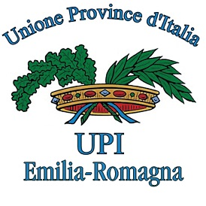
Venerdì 22 ottobre 2021, ore 10.00 – 12.30

….

Collegamento GoToMeeting

SEMINARIO IN VIDEOCONFERENZA
Smartworking:
Stato dell’arte, tendenze emerse dalla ricerca poleis e prospettive future

SCHEDA DI ISCRIZIONE

Nome e Cognome

Ente di appartenenza

Ruolo/qualifica

E-mail

Cellulare

DA INVIARE VIA FAX AL NUMERO 051 6494321
OPPURE VIA E-MAIL A IRENE.DEGIORGI@UPI.EMILIA-ROMAGNA.IT

(Informativa privacy Reg. UE 2016/679 e D. Lgs. 196/2003, così come modificato e integrato dal D.Lgs. 101/2018)

Organizzazione e coordinamento
UPI Emilia-Romagna
Presidente: Gian Domenico Tomei - Direttore: Luana Plessi
Via I. Malvasia, 6 – 40131 Bologna - Tel. 051 6492491 – Fax 051 6494321
www.upi.emilia-romagna.it

